北京林业大学2007—2008学年第一学期考试试卷（A）
试卷名称： 高等数学上（A) 课程所在院系： 理学院
一．填空题（每题3分，共30分）
1．若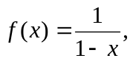则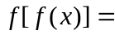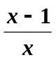
2．方程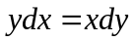的通解为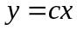
3．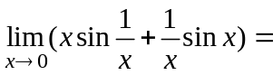 1
4．要做一圆锥形漏斗，其母线长为20厘米，要使漏斗体积为最大，其高h为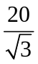
5. 设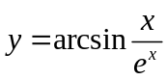，则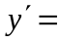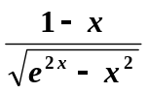.
6．设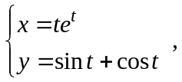 则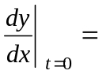 1
7．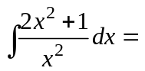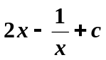
8．若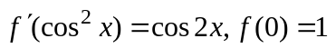，则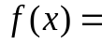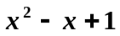
9. 若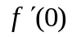存在且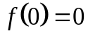，则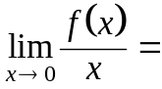 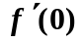
10. 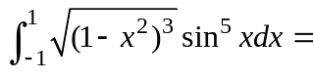 0
二、计算题 (每题5分，共30分)
1． 求 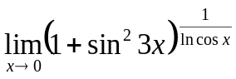
解： 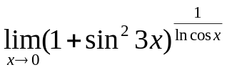
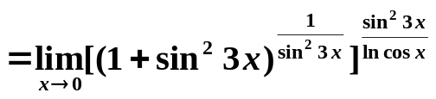
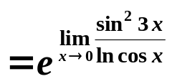
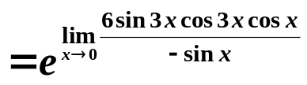
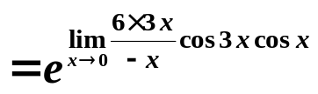
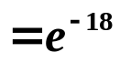
方法2 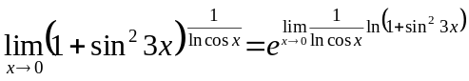
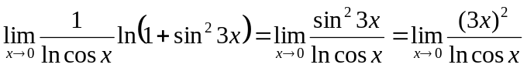
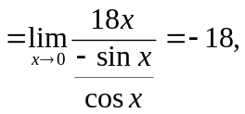
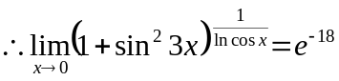
2．若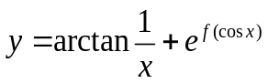，其中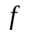可导，求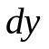
解： 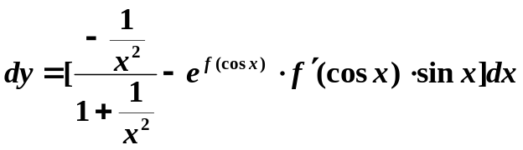
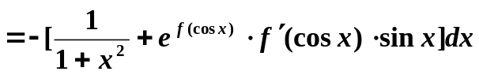
3. 求不定积分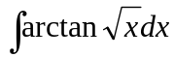.
解： 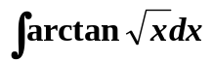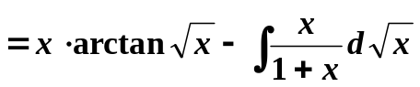
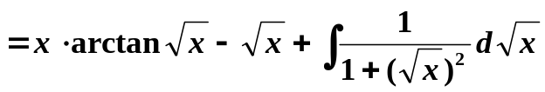
4．设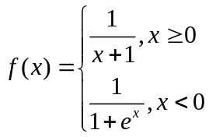，求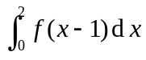.
解：
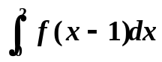
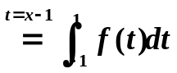
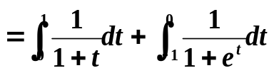
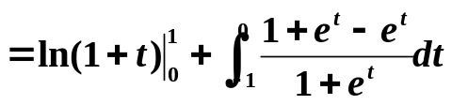
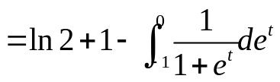
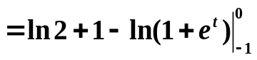
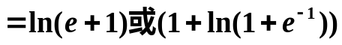

5. 求极限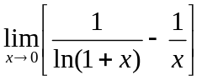
解：
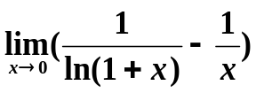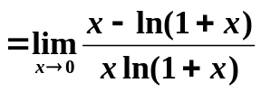
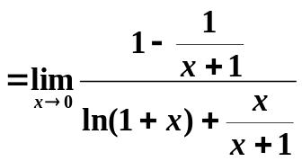
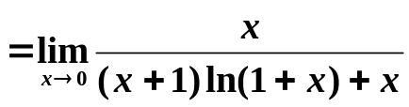
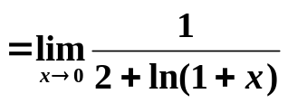
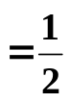
6. 设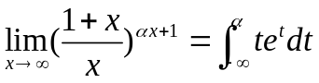，求
解： 因为 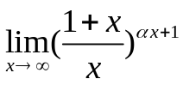 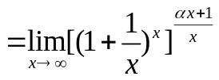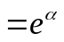
又因为 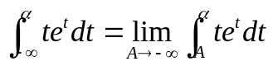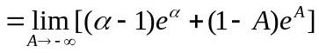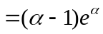
由 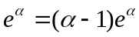，得 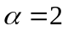
三、（5分）设函数是由方程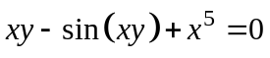确定的隐函数，求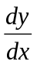
解: 在方程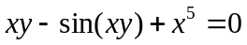两端对求导得：
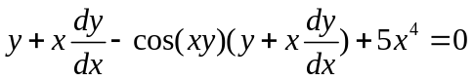
整理得： 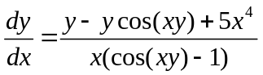

四、（5分）已知函数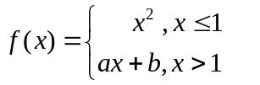在（）上可导，求和的值.
解. 因为在处可导，则在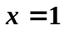处连续且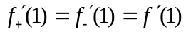，而
由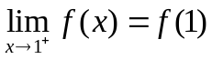得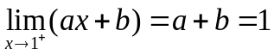
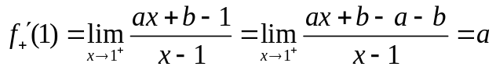
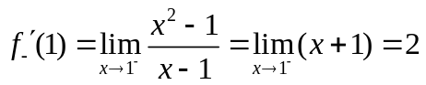
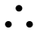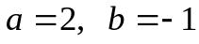.
五、（5分）证明方程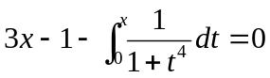在区间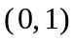内有唯一实根
解 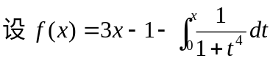， （1分）
则在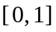上连续，且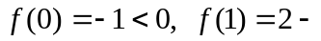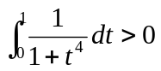，由零点定理，
至少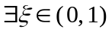使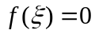. （3分）
又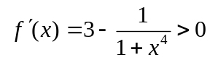，故至多有一个零点， （4分）
综上所述，方程在区间内有唯一实根. （5分）
六、（6分）求方程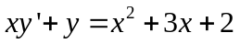满足初值条件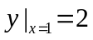的特解.
解 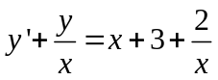 （1分）
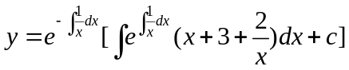 （3分）
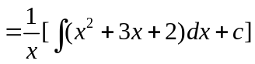
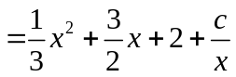 （5分）
七、（10分）设有曲线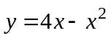（1）在该曲线上求一点，使曲线在该点的切线平行于轴。
（2）求该曲线与切线及轴所围成平面图形的面积。（3）求上述平面图形绕轴旋转一周所得旋转体的体积。
解：
(1). 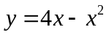，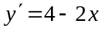，由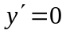 得 ，当 时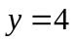，故曲线在点 (2, 4) 处的切线平行轴；
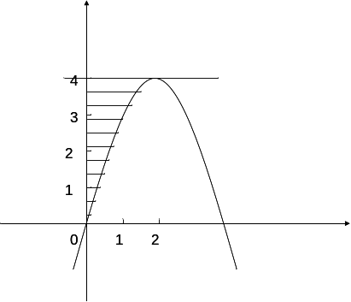
(2). 切线的方程：
曲线、切线与轴围成的平面图形的面积为：
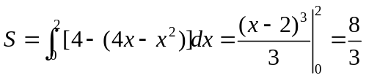；
(3). 旋转体的体积：
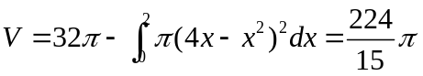.
八、（5分）设函数满足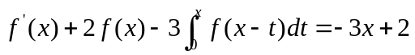，且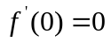，求。
解 ： 将 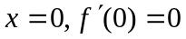 代入方程, 得 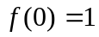.
由于 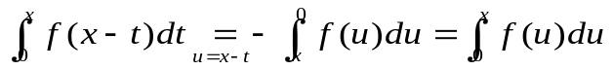,
于是原方程化为 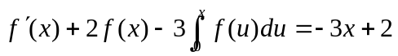.
方程两边关于求导得
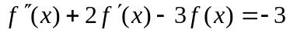,
且 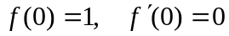。
齐次方程的通解 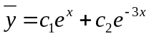,
非齐次方程的通解 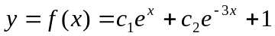,
由 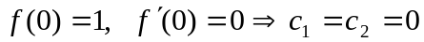,
故 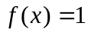.
九、（4分）设在区间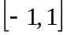上连续,且 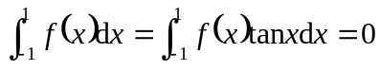,
证明在区间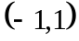内至少存在互异的两点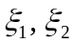,使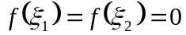.
证明： 记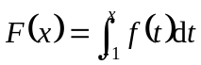,则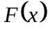在上可导,且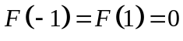
若在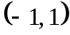内无零点,不妨设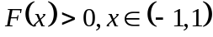
此矛盾说明在内至少存在一个零点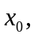
对在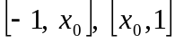上分别使用Rolle定理知存在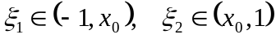,使得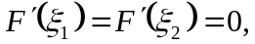即 